Игры для всей семьи в домашних условиях

Игра- прекрасный способ с пользой весело провести время с семьей. Мы подобрали для вас несколько игр, которые вы можете организовать дома без серьезной подготовки.
Плюсов подобного времяпрепровождения множество:
- активное общение с родными;
- сближение членов семьи;
- улучшение взаимопонимания между поколениями;
- позитивные эмоции и заряд бодрости на весь день.
«Противопоказаний» у семейных игр нет. Хотя, пожалуй, есть единственное ограничение – не стоит организовывать игру, если:
- у вас нет никакого желания, но вроде бы «надо развлечь» — позитив «из-под палки» получается очень и очень редко;
- кто-то из семьи плохо себя чувствует и не сможет физически принимать участие в забаве (это больше касается активных и подвижных игр).
Игра не только дает возможность интересно провести время, но и развивает внимание, память, мышление, мелкую моторику, воображение. В сложившейся обстановке помогает отвлечься от того, что происходит в мире и насладиться общением друг с другом!
Главное правило- учитывайте особенности детей. Дети с легкой степенью умственной отсталости имеют особенности в развитии познавательных процессов. Внимание носит непроизвольный характер, имеются трудности в концентрации и переключении внимания. Запоминание затруднено даже при многократном повторении, поэтому необходима наглядное сопровождение устной инструкции, т.е. нужно ребенку не просто объяснять «на пальцах», но и показывать, как должны выглядеть его действия в той или иной игре, ведь конкретный материал запоминается гораздо лучше, чем абстрактный. Процесс мышления замедлен, т.е. ребенку требуется больше времени и повторений для понимания инструкции, выполнения заданий. Именно поэтому инструкция должна быть максимально простой и краткой. В игре ребенок должен ощущать свою успешность. Поддерживайте, помогайте, направляйте ребенка и не предъявляйте к нему завышенных требований.
Приятного вам времяпрепровождения!

11 записок.
Родитель подготавливает 11 записок, каждую из которых прячет в разных местах в доме. В каждой записке, указывается подсказка о том, где лежит следующая записка. В конце, последняя записка укажет, где хранится клад (например: «ищи подсказку там, где лед даже летом» (морозильная камера), «проверь, завязал ли ты шнурки на ботинках?» (в сапоге) и т.д.). Кладом может быть любой подарок, который обрадует домочадцев, например, коробка вкусного печенья для домашнего чаепития после веселой семейной игры. К слову, записок может быть сколько угодно — меньше или больше, насколько хватит вашей фантазии!
Крокодил
Веселая игра для всей семьи, со словами. Заранее подготавливаются карточки с различными словами (существительными). Ведущий выбирает любую карточку и пытается изобразить то, что на ней написано. Слова произносить нельзя. На вопросы отвечать только кивками — да или нет. Тот, кто угадал слово — становится ведущим.
Старайтесь загадывать слова, которые будут понятны всем играющим: лицо, корона, кот, лодка, телефон, телевизор, школа, поезд, книга, будильник, море, звонок и другие.
Морской бой
Все родители точно знают эту игру детства! Мы лишь напомним правила..
«Морской бой» — игра для двух участников, в которой игроки по очереди называют координаты на неизвестной им карте соперника. Если у соперника по этим координатам имеется корабль (координаты заняты), то корабль или его часть «топится», а попавший получает право сделать ещё один ход. Цель игрока — первым потопить все корабли противника.
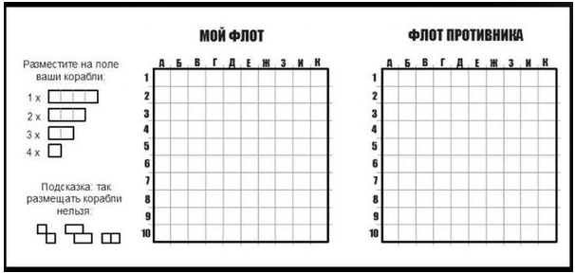
Перед началом боевых действий игроки бросают жребий или договариваются, кто будет ходить первым.
Игрок, выполняющий ход, совершает выстрел — называет вслух координаты клетки, в которой, по его мнению, находится корабль противника, например, «В1».
- Если выстрел пришёлся в клетку, не занятую ни одним кораблём противника, то следует ответ «Мимо!» и стрелявший игрок ставит на чужом квадрате в этом месте точку. Право хода переходит к сопернику.
- Если выстрел пришёлся в клетку, где находится многопалубный корабль (размером больше чем 1 клетка), то следует ответ «Ранил(а)!» или «Попал(а)!», кроме одного случая (см. пункт 3). Стрелявший игрок ставит на чужом поле в эту клетку крестик, а его противник ставит крестик на своём поле также в эту клетку. Стрелявший игрок получает право на ещё один выстрел.
- Если выстрел пришёлся в клетку, где находится однотрубный корабль, или последнюю непоражённую клетку многопалубного корабля, то следует ответ «Убил(а)!» или «Потопил(а)!». Оба игрока отмечают потопленный корабль на листе. Стрелявший игрок получает право на ещё один выстрел.
Победителем считается тот, кто первым потопит все 10 кораблей противника. Проигравший имеет право попросить изучить после окончания игры у соперника игровое поле. Если проигравший находит какое-нибудь нарушение правил (см. ниже), то победа присуждается ему. Первоначальный победитель в свою очередь может попросить у соперника игровое поле для поиска нарушений. Если он их находит, то игроки сверяют чужие поля друг у друга. Если никаких несоответствий не замечено, то игра не засчитывается (оба проиграли). Тот, у кого чужое поле будет неверным (причём доказуемо неверным), будет проигравшим, а его соперник победителем. Игра также может закончиться раньше, чем будут потоплены все корабли, если нарушение правил будет замечено в течение игры. Проигравшим в этом случае будет считаться тот, у кого обнаружат нарушение правил, хотя он тоже может попросить игровое поле у соперника для поиска нарушений.
Нарушения
- У игрока неправильно начерчено своё поле:
  - Количество кораблей не соответствует правилам;
  - Корабли касаются друг друга;
  - Неправильные размеры поля;
  - Неверная система координат.
- Игрок производил на своём игровом поле изменения, не предусмотренные правилами игры (в процессе игры можно ставить только точки и крестики и только по правилам), например, дорисовал недостающий корабль;
- Игрок подглядел расположение кораблей противника;
- Игрок пропустил свой ход.

Крестики-нолики
Еще одна знакомая всем игра! Игроки по очереди ставят на свободные клетки поля 3х3 знаки (один всегда крестики, другой всегда нолики). Первый, выстроивший в ряд 3 своих фигуры по вертикали, горизонтали или диагонали, выигрывает. Первый ход делает игрок, ставящий крестики.
Х
 | Х
 | О | О

Найди число
Игра для двоих участников. Каждый получает тетрадный лист в клеточку и обводит на нем свою ладонь. Внутри ладони нужно разместить вразброс числа от 1 до 55 (можно 99, все зависит от знаний ребенка), после чего обменяться листочками. Один участник загадывает противнику число и обводит его в кружок на своем листе. Пока тот ищет это число в ладони на своем листе, загадывающий должен быстро рисовать ноли (0) или буквы «о» в каждой клеточке вокруг ладони. Как только противник нашел число, он должен сказать: «Стоп!» и обвести это число в кружок. Тот игрок, который в этот момент заполнял клеточки, должен остановиться. Участники загадывают друг другу числа по очереди. Выигрывает тот, кто первый заполнил лист вокруг ладони. Если не успели оба, а числа кончились- побеждает тот, кто заполнил больше. Главное правило- «О» или «0» должны быть в каждой клетке, одна клетка- один символ.

С закрытыми глазами.
Участнику завязывают глаза, и он, надев толстые варежки, на ощупь определяет предмет, который ему дают. Игру можно разнообразить, добавив задания определить что-то по запаху.
Чувствую кожей
Простая игра, не требующая подготовки. Участник «рисует» на спине другого пальцем большую букву на всю спину. Задача второго-угадать, что за буква была написана. Игру можно усложнить и отгадывать слова по 1 букве.
Горячо-холодно
Один участник прячет в комнате предмет. Задача остальных- найти этот предмет, используя подсказки «горячо», если ищут в верном направлении, или «холодно», если ищут не там, где нужно.
Камень-ножницы-бумага
Любимая всеми мальчишками и девчонками игра! Тряся кулаками и произнося слова «Камень-ножницы-бумага раз-два-три» участники показывают одну из 3 фигур.
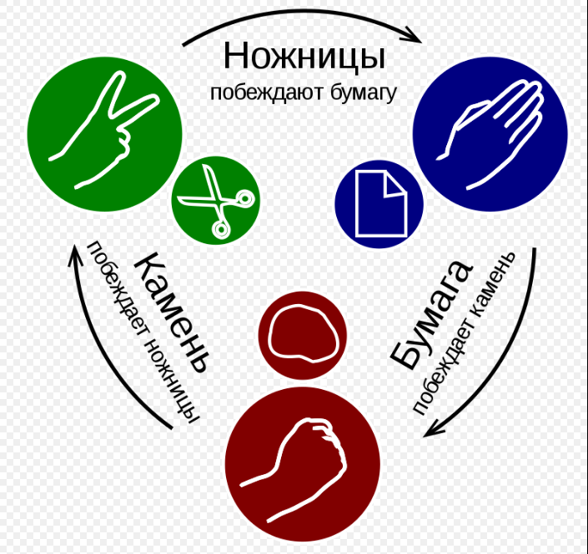
Самоизоляция- прекрасный повод вспомнить множество игр, в которые мы играли в своем детстве и научить им ваших детей! Это позволит не только вам лучше узнать их, но и им лучше узнать вас, окунуться в ваше детство!
Главное – чтобы игры приносили хорошее настроение всем членам семьи, сближали вас, помогали узнать друг друга лучше. И, конечно же, теплые дни и вечера в кругу родных запомнятся на всю жизнь и вам, и вашим детям. Это так здорово, когда у человека есть надежный «тыл» — сплоченная семья, которой хорошо вместе!

